Echo du bois n° 91 Fort de Cormeilles
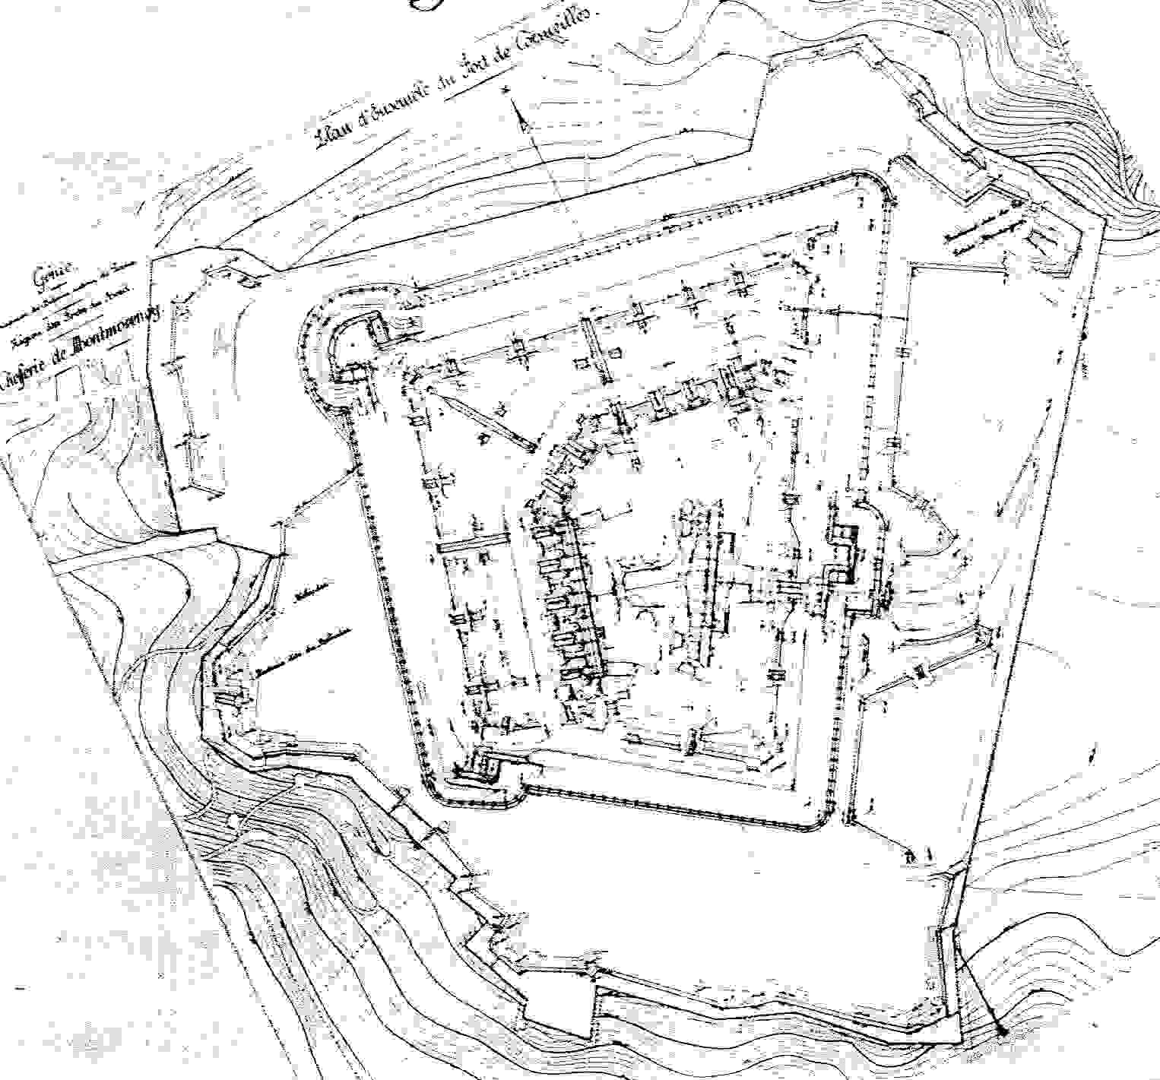
Document. 1 - Plan du fort et de son enveloppe. Les deux batteries citées y figurent.

Document. 2 - Le plan plutôt élaboré des casemates ressort surtout de la coupe CD et de l’élévation EF.(S.H.D., Vincennes, Archives du Génie, article 8, section 2*, Feuilles de renseignements sur les nouveaux forts).
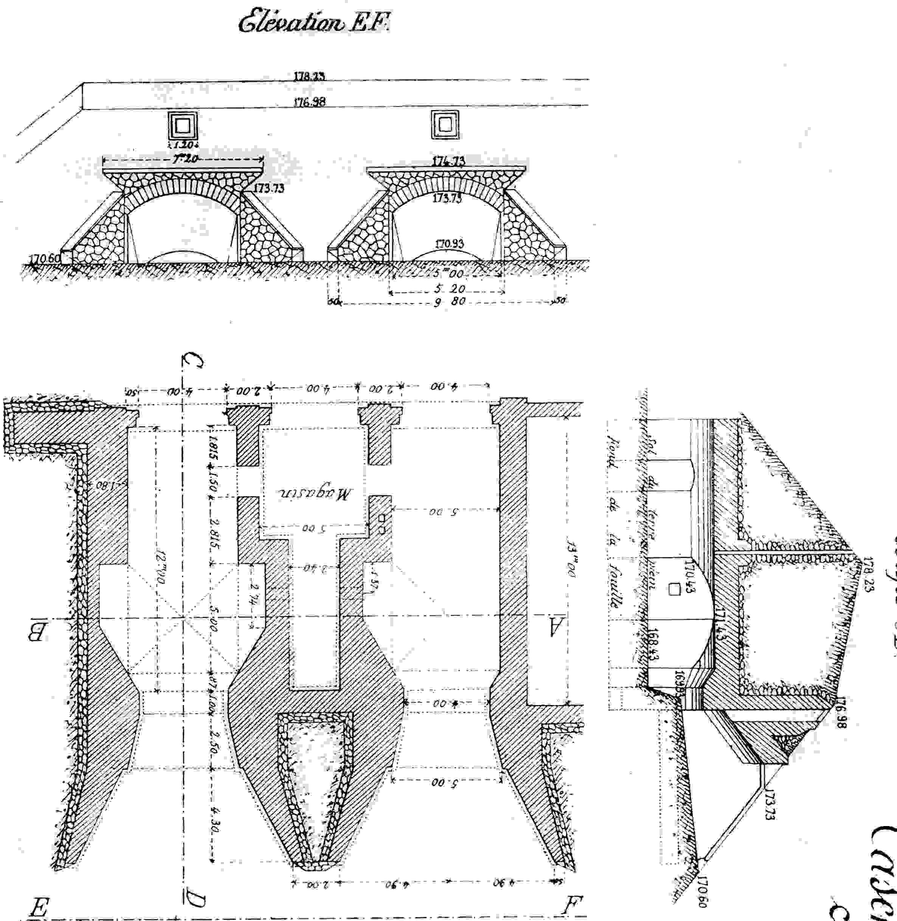
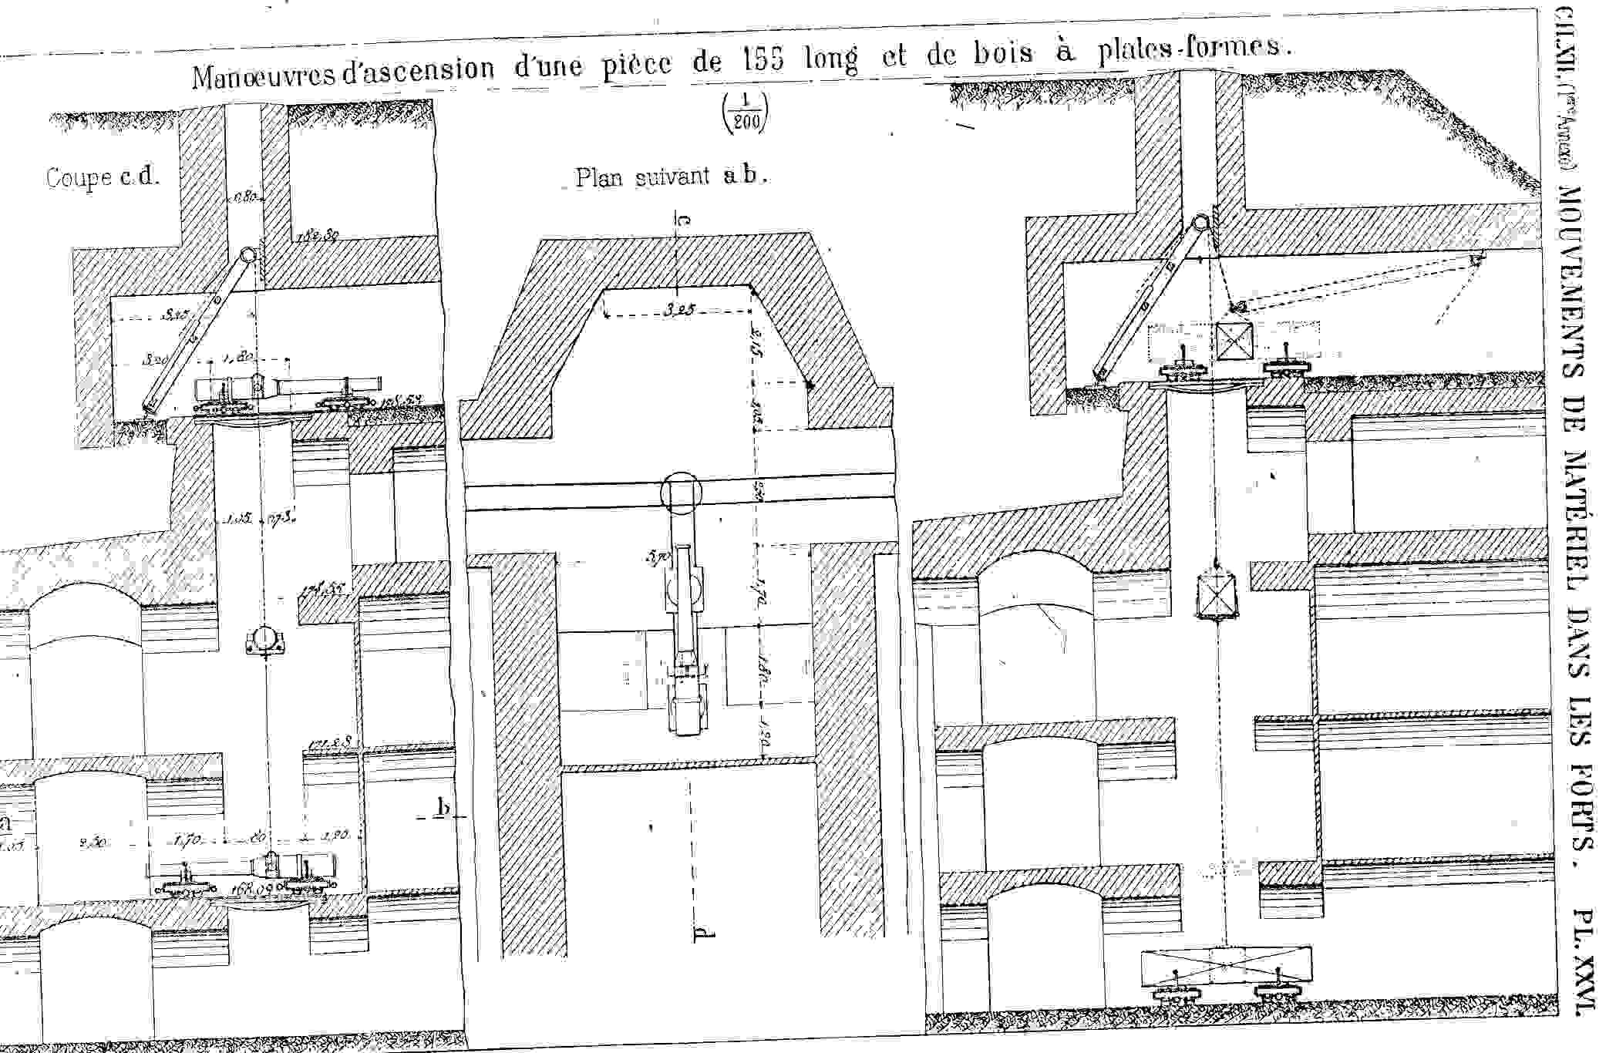
Document. 3 -Mouvements de matériels dans les forts. Le premier plan montre les mouvements des divers matériels. Le portique installé au fort a été supprimé ici, la voûte du local du rez-de-chaussée est donc visible.. (Aide-Mémoire à l’usage des officiers d’artillerie, 1880, chapitre 12, planche 26).

Echo du Bois n° 93 – n° 94 - FORT DE VILLENEUVE-SAINT-GEORGES
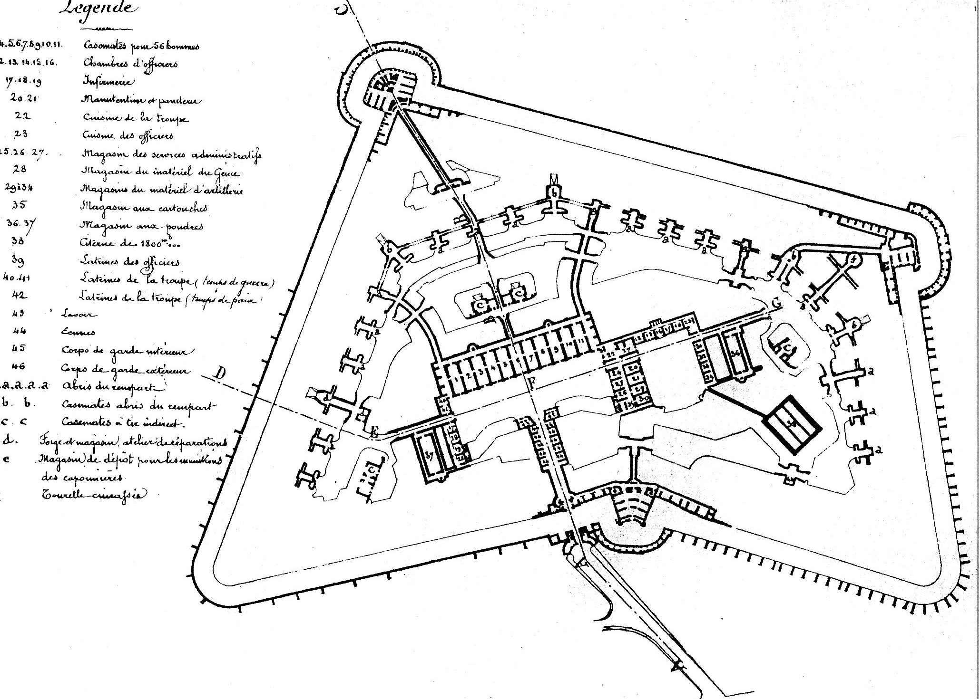
Document 4 – La caserne de troupe occupe le grand côté de la grande cour rectangulaire, celle des officiers le petit côté de la petite cour. La position excentrée de la citerne ressort nettement du plan. Derrière la casemate à tir indirect centrale est placée l’unique traverse de la crête d’infanterie. D’après le trait fin employé, l’escarpe était dans un premier temps à terre coulante et ce n’est qu’ultérieurement qu’elle fut modifiée en escarpe détachée. Le terrain, apparemment assez instable, exigea le renforcement de la contrescarpe avec des piédroits perpendiculaires à la direction du fossé. A gauche, ils sont trop espacés pour servir de support à des arceaux en décharge, mais ceux-ci furent peut être réalisés à droite où les piédroits sont beaucoup plus rapprochés (voir S.H.D., Vincennes, archives du Génie, section contemporaine
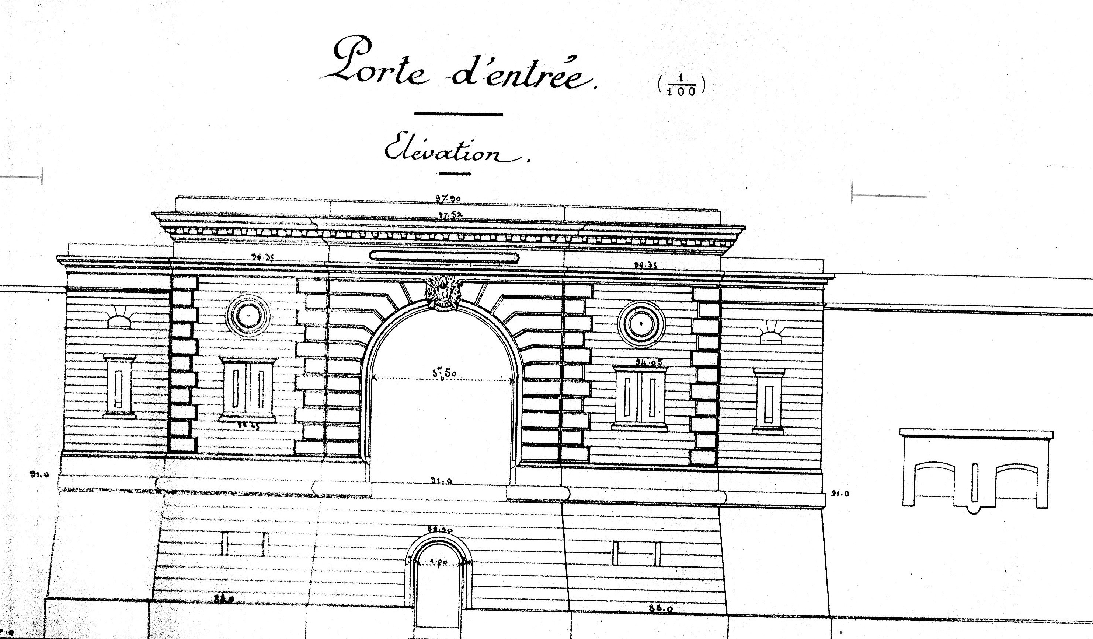
Document 5 – L’emploi d’une pierre de moindre qualité sous le cordon n’était apparemment pas prévu au départ au vu des assises du dessin, mais apparaît clairement sur les photos (voir photo en couleur Ph. T. op. cit. p. 203)

Document. 6 – Sur le 1er état, les cinq pièces sous casemate cuirassée sont incluses dans les pièces de rempart. Sur le 2ème état, l’effacement après coup du nombre 5, est encore partiellement visible dans la rubrique « pièces sous casemates cuirassées ». Sur le 1er état, il y a en plus 6 pièces de réserve et sur le 2ème même 9.
Fort de | CORMEILLES | V. St-Georges | VILLIERS | CHAMPIGNY | SUCY
Début des travaux | 01.07.1875 | 10.07.1876 | Mai 1878 | Mai 1878 | 19.04.1879
Fin des travaux | 31.12.1877 | Fin 1879 | fin 1880 | Fin 1880 | Juillet 1881
Estimation en francs | 2 992 910 | 3 165 000 | 1 123 200 | 1 185 700 | 1 286 000
Pièces sous tourelle |  | 2 2
Pièces sous casemate cuirassée
Pièces de rempart | 35 | 40 35 | 18 | 18 | 24
Pièces à tir indirect | 7 | 5 5
Pièces de flanquement | 12 | 19 19 | 10 | 10 | 10
Mortiers | 10 | 12 6 | 3 | 3 | 7
 | 64 | 78 67 | 31 | 31 | 41
Officiers | 36 | 32 | 12 | 12 | 10
Sous-officiers et soldats | 1 096 | 1 256 | 26 | 26 | 22
Soldats |  |  | 350 | 350 | 350
total | 1 132 | 1 288 | 388 | 388 | 382
Places pour malades | 78 | 24 | 12 | 12 | 8
Chevaux | 24 | 23 | néant | néant | 6
Magasins à poudre | 2 | 2 de | 1 de | 1 de | 1 de
Contenance normale | 162 241 kg | 76 000 kg chacun | 80 000 kg | 80 000 kg | 66 500 kg
Contenance maximale | 173 341 kg
Magasins aux munitions |  | 3 en tout | 320 000 cart. | 320 000 cartons | 500 000 cart.
confectionnées |  | 1 000 000 cartons

Document 7 - La caserne de troupe occupe le grand côté de la cour située dans le prolongement de l’entrée. Le vaste parapet d’infanterie ressort nettement. A l’extérieur du fort est implantée une autre position d’infanterie à l’est (source : voir doc.4).

Echo du Bois – n° 95 – Forts du secteur et fort non construit
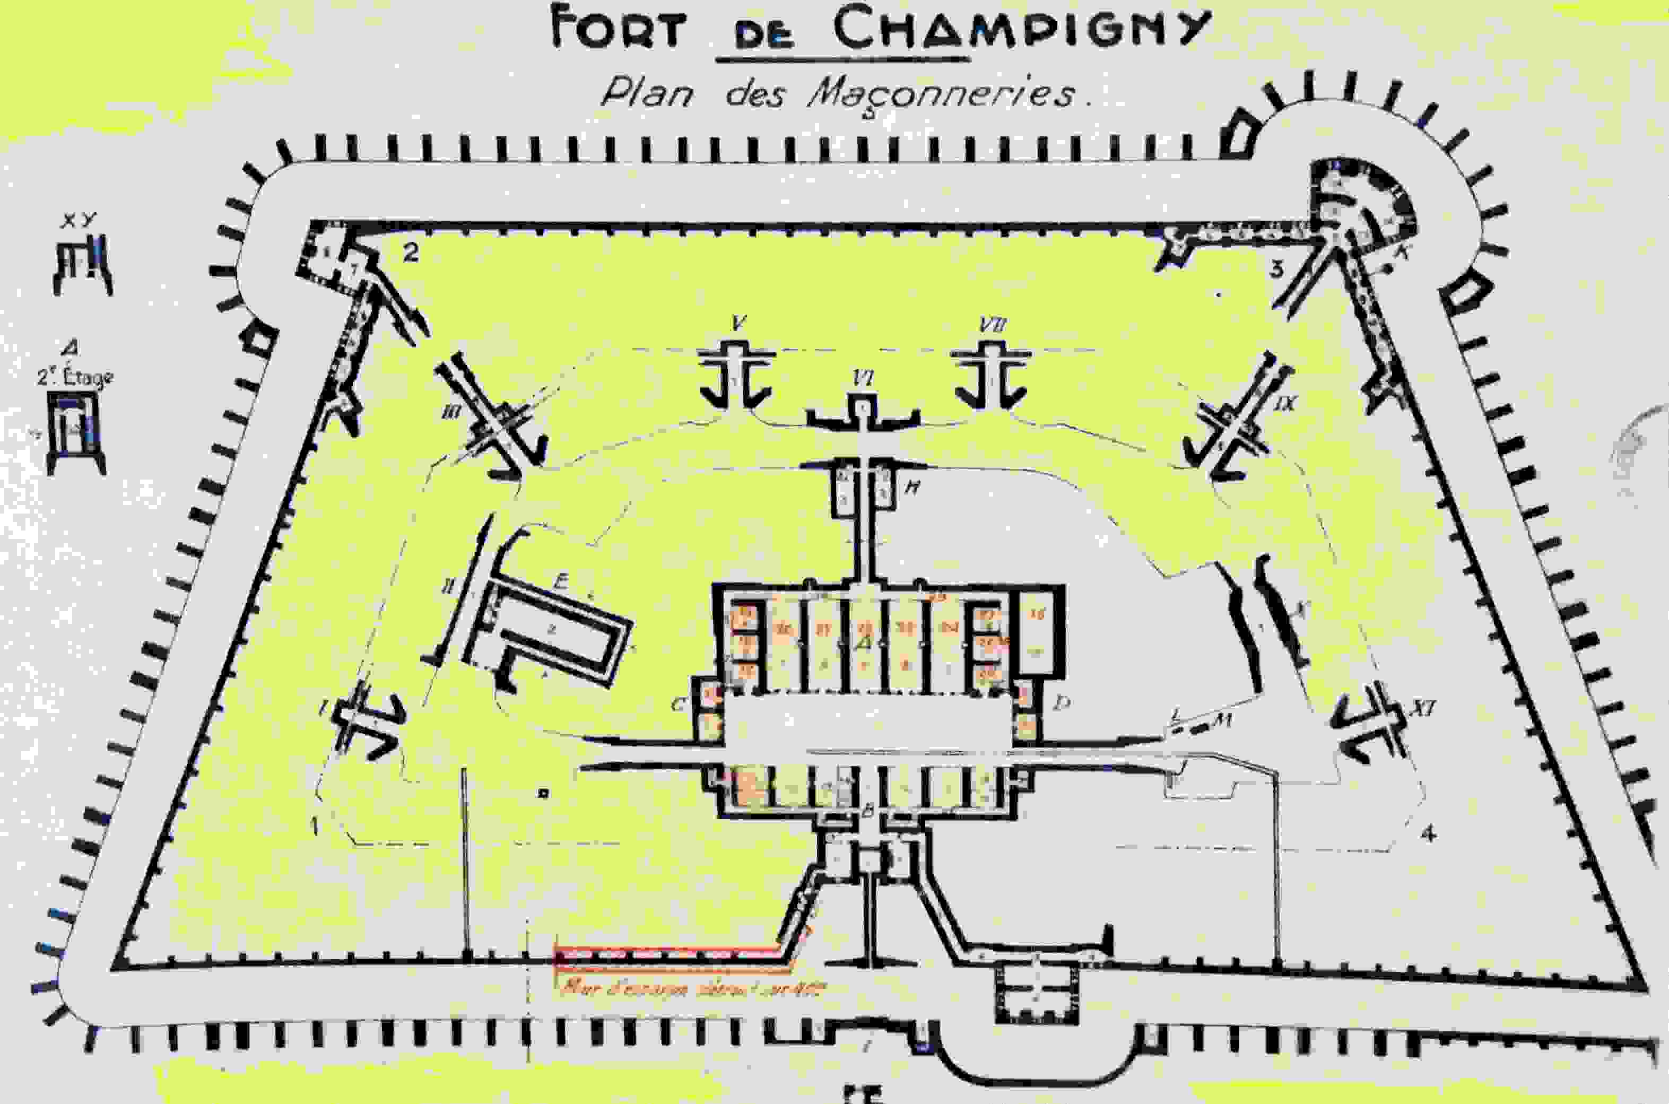
Document 8 (S.H.D., Vincennes, Archives du Génie, C.D.A.O.A.).- Ce plan sera à comparer ultérieurement avec celui du fort de Sucy. Remarquer la longue poterne, l’absence de galerie de tête sur les caponnières du front de tête et les arceaux de décharge de la contrescarpe.

Document 9 – (S.H.D., Vincennes, Archives du Génie, C.D.A.O.A.). La répartition de l’artillerie sur les dessus du fort est reprise à l’aide de flèches d’après une mauvaise copie.

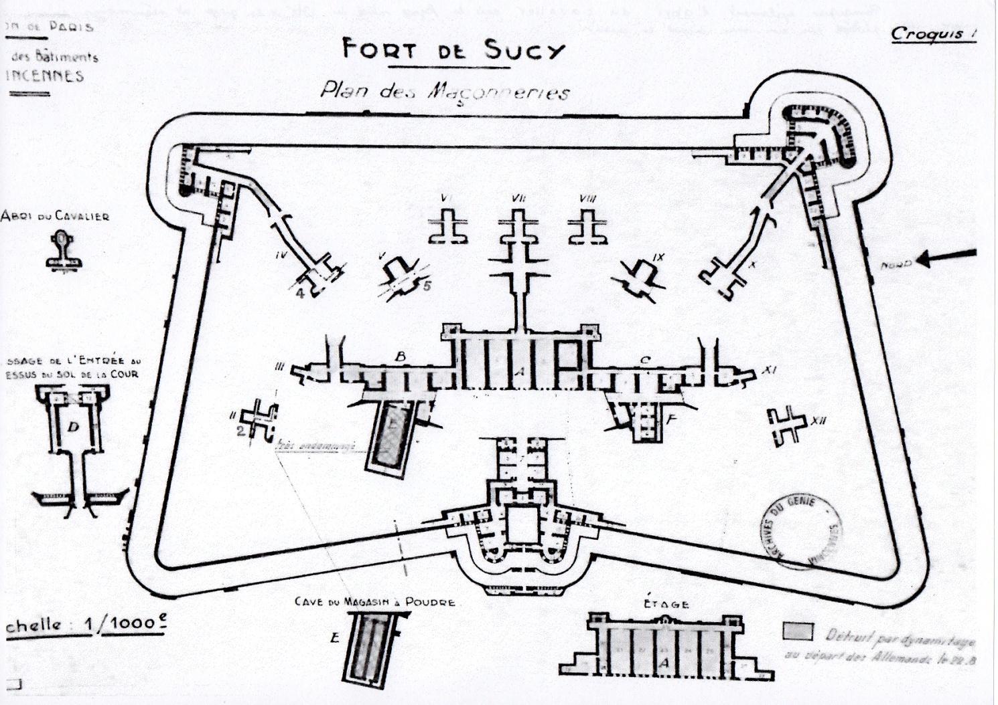
Document 10. Pour donner une bonne idée de l’ensemble caponnière – bâtiment d’entrée, cette partie est représentée sur deux niveaux. Dans le niveau inférieur, qui représente la caponnière, sont encore inclus la fosse du pont-levis, les locaux situés de part et d’autre et le début de la montée des escaliers. Le couloir transversal et les six locaux situés vers la cour font partie du niveau supérieur. Le reste du niveau supérieur est représenté dans la figure de détail D avec notamment les sorties du mur crénelé. Remarquer également l’abri du cavalier dont la façade située du côté de la gorge est néanmoins encore protégée par un mur disposé en avant.
Document 11 – (S.H.D., Vincennes, Archives du Génie, C.D.A.O.A.).La disposition de l’artillerie est également reportée d’après un mauvais plan.
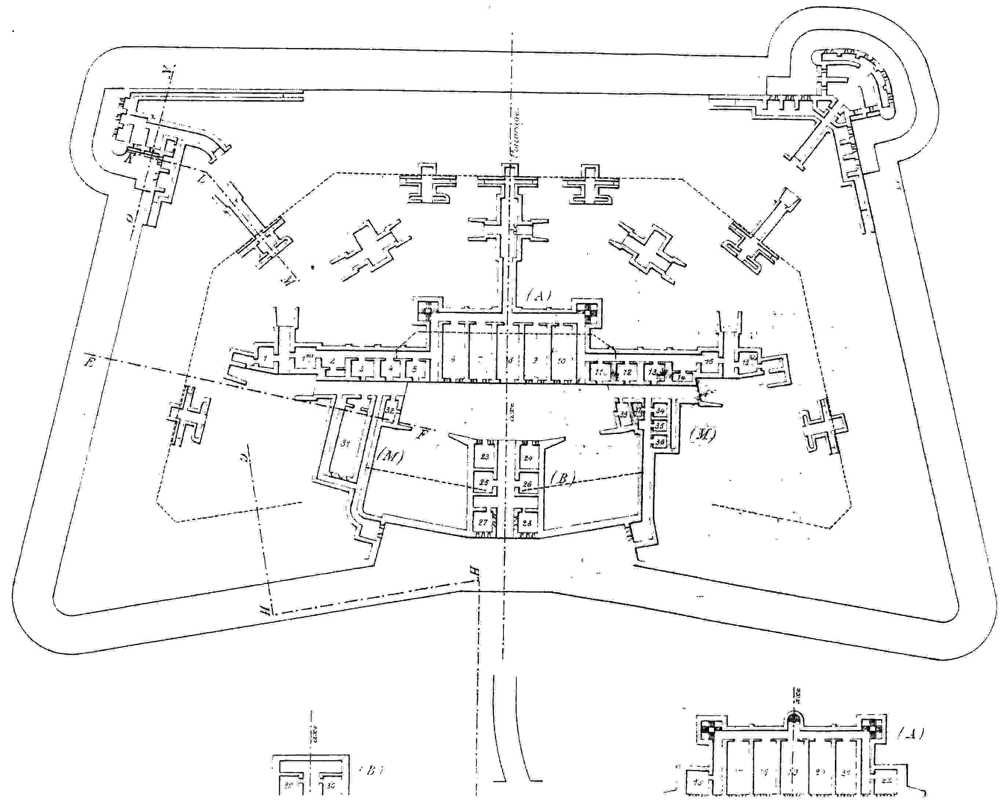
Document 12a –Source : Cours de Fortification permanente (Application). Instruction sur l’exécution des Forts d’étude. Planches. (s.d.). Ce document d’une collection privée est sans doute incomplet et ne permet pas tel quel de conclure à l’absence d’un abri du cavalier.

Document 12b - La contenance n’est que de 352 à cause d’une erreur pour les chambres 17 à 21 ⇒ 5 x 44 = 220.

